Беседа в старшей группе по ПДД
«Знакомство с улицей»

Цель: формировать у детей представление о безопасности дорожного движения.

Задачи:
- познакомить детей с улицей, её особенностями.
- дать знания об одностороннем и двустороннем движении, перекрёстке.
- познакомить с правилами передвижения пешеходов по улице, с понятиями «переход», «пешеход», «светофор».

Материалы: картинки с изображением улицы, перекрёстка, пешеходного перехода .

Ход беседы:
- Загадываем загадку:

Дома стоят,
Друг на друга глядят.
Пешеходы идут,
Сумки несут.
И автомобили
Куда-то покатили.
(Улица)

- Правильно, это улица.
( Показываем картинку с изображением улицы) (Приложение 1.)
-Что ты видишь на этой картине? (ответы ребёнка)
- Для безопасности движения транспорта и пешеходов созданы специальные правила, которые нужно обязательно выполнять. Каждый человек должен знать, где и как следует переходить улицу.
-Дорогу, которая проходит по городу или населенному пункту, называют улицей. Она имеет проезжую часть, по которой движутся автомобили. Иногда проезжая часть разделяется полосой зеленых насаждений – бульваром на две части, две полосы движения. По краям проезжей части тянуться полоски, покрытые асфальтом - это тротуары. По ним движутся пешеходы. Тротуар немного возвышается над проезжей частью; делается это для того, чтобы четко определить границу между проезжей частью и тротуаром. На некоторых улицах, где особенно много пешеходов, тротуар отгораживают от проезжей части металлическими ограждениями – они предупреждают неожиданный выход пешеходов на проезжую часть, что очень опасно. Никто из пешеходов не имеет право перелезать через ограду. По тротуару следует ходить, придерживаясь правой стороны, чтобы не мешать встречным пешеходам.
Все будьте правилу верны –
Держитесь правой стороны! (О. Бедарев)
- Улицы, по проезжей части которых машины идут в двух направлениях: по одной стороне в одном, а по другой – в обратном, называются улицами с двусторонним движением. Улицы, где движение происходит в одном направлении, называют улицами с односторонним движением. Есть улицы, которые идут параллельно друг другу, а есть улицы, которые пересекаются. Место их пересечения называется перекрестком. (Приложение 2.)
- Где можно переходить улицу? (Ответы ребёнка)
- Да, улицу переходят в том месте, где установлен знак «Пешеходный переход».
Пешеходный переход - это дорожная разметка для пешеходов. Его обозначают на асфальте белыми широкими полосками, которые идут поперёк дороги. Эти полоски называют «зеброй». Дороги, с интенсивным движением транспорта, нужно переходить по подземному переходу. (Приложение 3.)
- Кто помогает переходить через улицу пешеходам? ( Ответы ребёнка)
- Правильно – светофор. Он показывает, когда можно переходить дорогу пешеходам или ехать машинам, а когда нужно стоять на месте.
Если горит красный сигнал светофора – переходить улицу нельзя. Он говорит: «Стойте и ждите!». Жёлтый сигнал предупреждает о том, чтобы мы подготовились к переходу. Когда загорается зелёный свет, то путь открыт, и мы можем идти.
- Послушай стихотворение: «Друг пешехода»

Светофор – друг пешехода,
Он стоит у перехода.
Он сигналы подает:
Ждать или идти вперед.
Светофор, светофор,
Наш помощник с давних пор!
Если вспыхнет красный свет,
Значит, перехода нет.
Если желтый – стой и жди,
А зеленый свет – иди!
Светофор, светофор,
Наш помощник с давних пор!

- Запомни эти правила!

1. Переходить дорогу надо только по пешеходному переходу и только на зеленый свет светофора.
2. Ни в коем случае не переходить улицу на красный свет, даже если кажется, что машин поблизости нет.
3. Когда зажегся зеленый свет, сначала посмотри – все ли машины успели затормозить и остановиться. А потом только переходи улицу.
4. Улицу надо переходить спокойно. И лучше это делать вместе с группой других пешеходов.
5. Перед тем как переходить дорогу, нужно посмотреть налево, направо и убедившись, что транспорт достаточно далеко переходить дорогу.
6. Маленьких детей при переходе улицы держат за руку.
7. Двигаться по переходу нужно внимательно, останавливаясь, не мешая другим пешеходам, придерживаясь правой стороны.
- А сейчас, давай поиграем в игру «Разрешается-запрещается»:
Идти толпой по тротуару …..(запрещается)
Перебегать дорогу….. (запрещается)
Выбегать на проезжую часть…. (запрещается)
Переходить дорогу на зелѐный сигнал светофора…. (разрешается)
Идти по левой стороне тротуара….. (запрещается)
Переходить дорогу через подземный переход…. (разрещается)
Высовывать руку из окна общественного транспорта ….. (запрещается)
Уважать правила дорожного движения ….. (разрешается)

- Ответь на вопросы:
- Что такое улица?
- Где должен идти пешеход?
- Можно ли перелазить через металлические ограждения тротуара, чтобы перейти улицу?
- Как следует ходить по тротуару?
- В каком направлении движутся машины по улице с двусторонним движением?
- Как называется место пересечения улиц?
- Где пешеходы должны переходить улицу?
- Как нужно двигаться по пешеходному переходу?

- Молодец!
- Сегодня мы говорили о том, как устроена улица, как правильно переходить улицу, чтобы не подвергать себя опасности. Для этого надо знать и соблюдать правила дорожного движения.

Цель правил всем ясна.
Их выполняет вся страна.
И вы их помните, друзья,
И выполняйте твёрдо.
Без них по улицам нельзя
Ходить в огромном городе

Приложение1.
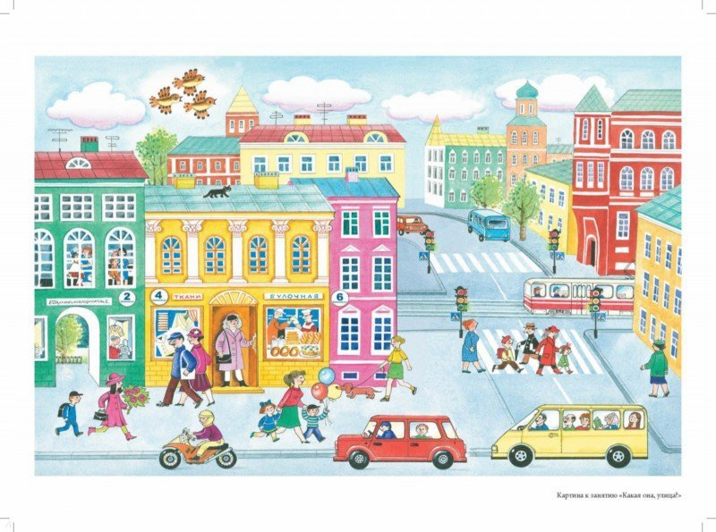

Приложение 2.
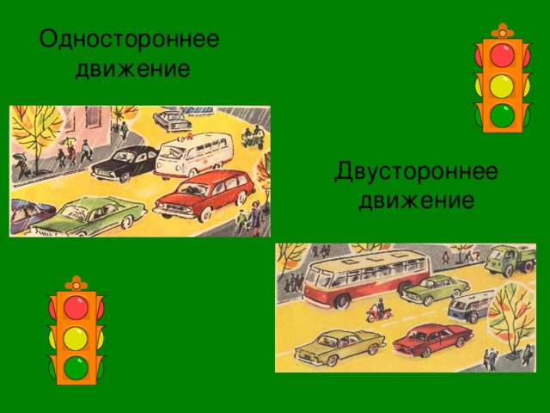

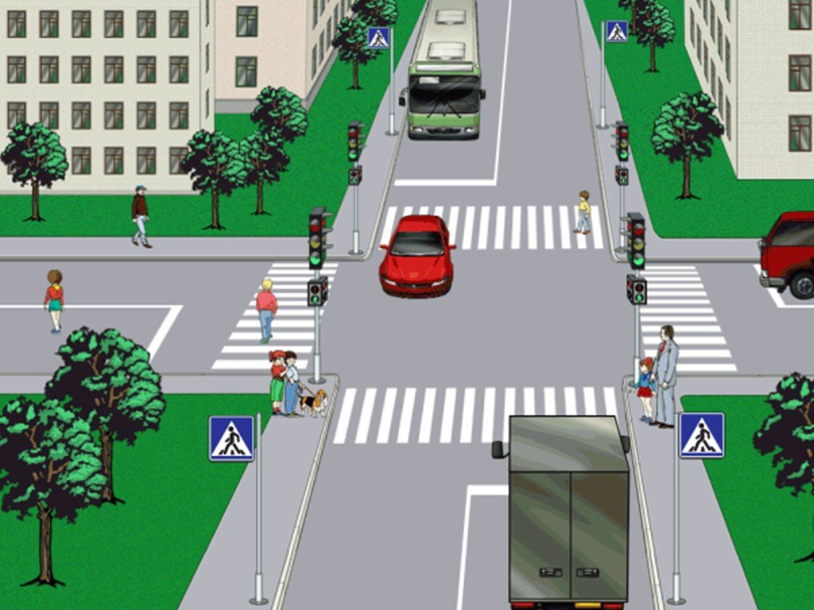

Приложение 3.

